**“全球化下的博弈与挑战”主题教学初探**

——基于“布雷顿森林体系形成与发展”的议题式教学

西安市曲江教育局教研中心 罗红梅 710000

内容摘要：《普通高中历史课程标准（2017年版2020年修订）》强调高中历史教学“在结构设计上，要在体现基础性的同时，构建多视角、多类型、多层次的课程体系”。基于此，笔者借鉴近年来思政学科积极推广的议题式教学，针对有关经济全球化这部分内容，设计了“全球化下的博弈与挑战”为主题的“布雷顿森林体系形成与发展”议题式教学，抛砖引玉，以期能给大家带来一定的启发。

关键词：议题式教学 全球化 布雷顿森林体系

《普通高中历史课程标准（2017年版2020年修订）》强调高中历史教学“在结构设计上，要在体现基础性的同时，构建多视角、多类型、多层次的课程体系。在课程实施上，进一步改进教学方式、学习方式和评价机制，将教、学、评有机结合，促进学生的自主学习、合作学习和探究学习，提高实践能力，培养创新精神。”议题式教学融合了“大单元”、“大主题”，有利于实现课堂教学的结构化、集约化和情境化，是落实学科核心素养的有效途径之一。

议题式教学，以议为形式，以育为核心。通过议题的引导，让学生充分参与到课堂中来，注重培养学生探究、思辨能力，和提出问题、解决问题的能力。近年来，议题式教学在思政学科中得到广泛运用，历史学科因为学科特性，采用议题式教学有极大的挑战：一方面因为学生知识积淀水平，思辨探究的深度有限，另一方面如果教师课堂组织失当，极易出现历史虚无主义结论。如何在历史教学中开展有效的议题式教学？成为众多一线教师探索的焦点。本文旨在通过分享笔者“全球化下的博弈与挑战”为主题展开的“布雷顿森林体系形成与发展”议题式教学，抛砖引玉，以期能给大家带来一定的启发。

一、教材分析

《中外历史纲要（下）》第八单元“20世纪下半叶世界的新变化”、第九单元“当代世界发展的特点与主要趋势”这两个单元的课标要求涉及“通过了解第二次世界大战后资本主义、社会主义与第三世界国家的变化，认识其发展中的成就与问题；通过了解冷战结束后世界多极化、经济全球化、社会信息化、文化多样化的发展特点，以及出现的全球性问题，认识人类社会面临的机遇与挑战，理解和平、发展、合作、共赢成为时代潮流。”两个单元以时间为轴，介绍了东西方的发展变化，内容庞杂，头绪较多，如果按照课本编排讲解，不仅内容支离不易讲透，学生掌握也有很大难度。笔者受岳麓版（必修二）第五单元《经济全球化的趋势》第23课“战后资本主义世界经济体系的形成”启发，以经济为主线，围绕布雷顿森林体系的确立、解体，及经济学界有关“布雷顿森林体系2.0、3.0”的说法，整合《中外历史纲要（下）》第八、九单元第19课“资本主义国家的新变化”、第22课“世界多极化与经济全球化”和第23课“和平发展合作共赢的时代潮流”，探讨“全球化下的博弈与挑战”这一主题。

二、学习目标：

**培养学科融合意识。**2022年全国新高考Ⅰ卷作文提供了这样一段材料“‘本手、妙手、俗手’是围棋的三个术语，本手指合乎棋理的正规下法；妙手指出人意料的精妙下法；俗手指貌似合理，而从全局看通常会受损的下法”，借鉴此题对相关概念的解释，在本课设置了“妙手·黄金与美元的内卷、本手·石油与美元的内卷、俗手·野心与信用的内卷”等三个环节的讨论议题，利用跨学科思维方式，理解教材内容。（学科融合）

**提升材料理解能力。**利用美元与黄金、美元与石油价格波动曲线图，在解读图表和文献材料的过程中，理解全球化过程中的博弈与挑战。（唯物史观、时空观念、史料实证、历史解释）

**培养责任担当意识。**通过解读全球化过程中的危与机，探究后疫情时代全球化的发展，反思当下，感悟人类命运共同体的深刻内涵，理解“民生是最大的政治”，提升公民道德。（家国情怀）

三、学习重点：

1.战后资本主义世界经济体系的特点和对全球化的影响。

2. 全球化下的博弈与挑战。

四、学习难点：

1.曲线图的对比分析。

2.经济发展与政治制度的相互关系。

3.全球化对中国改革开放的影响。

五、学习过程：

**1.导入设计：**

新航路开辟，联通了世界，两次工业革命推动世界市场最终形成。二战后，经济发展推动世界市场向体系化、法制化方向发展，进入全球化时代。

分享两则当日新闻：（1）世界贸易组织第12届部长级会议（北京时间6月13日凌晨）在瑞士日内瓦开幕。各成员将就新冠疫苗知识产权豁免、疫情应对、渔业补贴、农业、粮食安全和世贸组织改革等议题进行磋商。世贸组织总干事伊维拉表示，目前全球面临多重危机，各方应团结一致、共克时艰，“在此情况下，没有一个成员可以独善其身”。（2）业内分析认为，如果在本轮国内剩余的计价周期内国际油价仍不能出现大幅下跌的趋势，本轮国内油价将继续大概率上调，也将成为年内的第10次上涨，预计6月14日24时油价上调幅度为0.23-0.26元/升，按家用车油箱50升计算加满一箱油将多花12元左右。国内95号汽油油价或将进入“十元”时代。

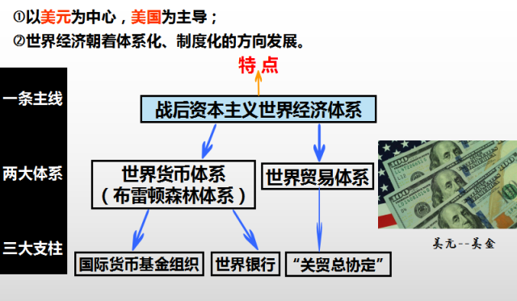**设计意图：**通过知识梳理，和两则当日新闻导入，一方面温故知新，另一方面利用石油“软黄金”价格波动的真实情境，激发探究的兴趣，导入对“美金”的学习。

**2.新授课学习：**

**（一）知识梳理：战后资本主义世界经济体系**

思考为什么美元又被称为“美金”，带着问题阅读课本“战后资本主义世界经济体系”，完成思维导图。

**设计意图：**让学生带着问题，有针对性的阅读材料，可以提高阅读的效率；利用思维导图，完成知识梳理，落实学科基础。

**（二）议题一：“美金”动了谁的奶酪。**

妙手：黄金与美元的“内卷”－布雷顿森林体系1.0

学生根据1949－2017年黄金价格曲线图、探究议题一。

在讨论的过程中，学生提出了很多看法，教师将同学们相对分散的观点，聚焦成三个问题：①动了苏联的奶酪，②动了穷国的奶酪，③动了西欧国家的奶酪，引导学生进一步讨论。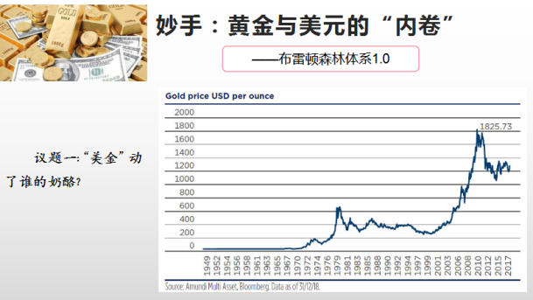

**设计意图：**由自由讨论到观点聚焦，一方面有利于课堂教学的组织，另一方面有效避免历史虚无主义，提高教学的有效性。

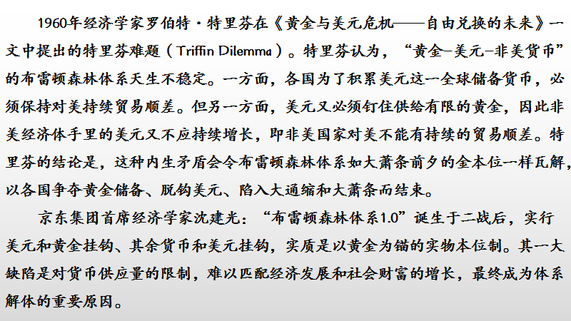聚焦问题后，学生讨论得出布雷顿森林体系主要是动了西欧国家的奶酪。教师追问“有没可能也动了美国自己的奶酪呢？”

学生根据材料，进一步讨论后得出布雷顿森林体系对美国而言在扩张霸权的同时，也深受其害。一边是国际社会对美元的追捧，美元成为很多国家的储备货币，导致用于市场流通的美元有限，如为满足市场需求扩大货币发行，必然导致汇率波动，美元与黄金的绑定，又不允许美元波动，美国陷入两难处境，布雷顿森林体系解体已成必然。在第四次中东战争冲击下，经济滞胀，1973年，美元贬值，金价暴涨，布雷顿森林体系解体，进入经济学家的布雷顿森林体系2.0时代。

**设计意图：**通过曲线图思考布雷顿森林体系下美元与金价的关系，借助材料帮助学生深层次思考布雷顿森林体系对美国的牵制，提升学生读图和思辨能力。

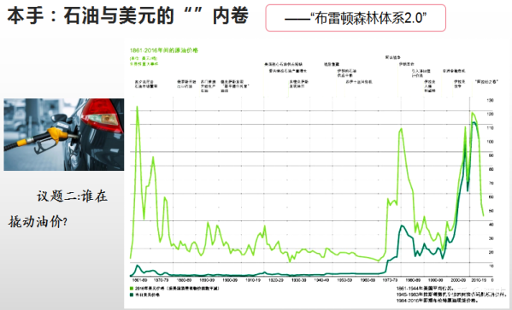**（三）议题二：谁在撬动油价。**

本手：石油与美元的“内卷”－布雷顿森林体系2.0

学生根据1861－2019年石油价格曲线图，探究议题二。

学生在讨论中发现美元与石油价格几乎是同频共振，说明美国是撬动油价的一个因素。教师追问能否把“撬动”改为“操纵”？学生进一步讨论后得出，海湾地区等诸多石油输出国。

布雷顿森林体系解体后，汇率有固定的变为浮动，虽极大冲击了美国的霸主地位，但美元依然是最主要的国际流通货币。“油价”与美元的共振，对美国有没有不利的因素？

学生在教师引导下，讨论得出，美国做为发达资本主义国家，石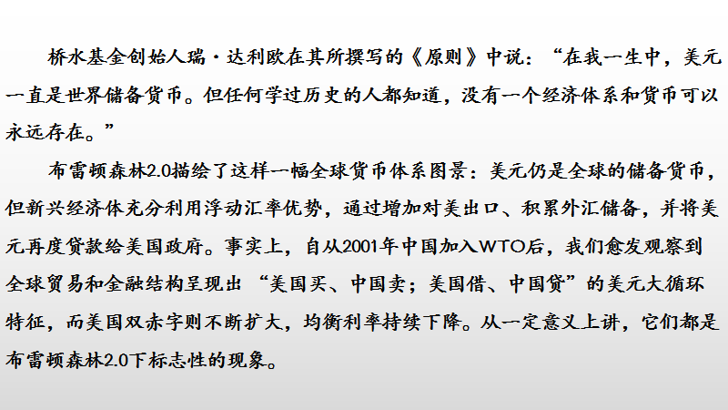油做为“工业的血液”，油价波动对其自身影响也很大，美国如何“脱壳”？20世纪70年代中国开始改革开放，美元与油价的内卷，对中国有何影响？

学生结合上述材料，讨论后得出，20世纪70年代以来的经济滞胀、金价油价波动，西方国家为保证高额利润，代加工工厂纷纷转移到中国，客观上给改革开放提供了有利时机，我们抓住机遇，顺应时势，主动作为，2001年，克服重重困难加入WTO，让中国经济发展进入快车道。

中国的崛起让美国渐渐意识到“美元大循环”对其自身的挑战，中美贸易摩擦频发。2020年，突如其来的疫情，让布雷顿森林2.0走向终点，全球化面临空前的挑战。

**设计意图：**通过曲线图思考布雷顿森林体系奔溃后石油价格与美元，借助材料引导学生客观分析“美国买、中国卖；美国借、中国贷”的美元大循环对中国改革开放的影响。籍此，强化学生的时空观念和学科知识整合能力。

**（四）议题三：后疫情时代全球化如何继续。**

俗手：野心与信用的“内卷”－布雷顿森林体系3.0

新冠疫情、俄乌战争、限制粮食出口……让艰难的全球化步履维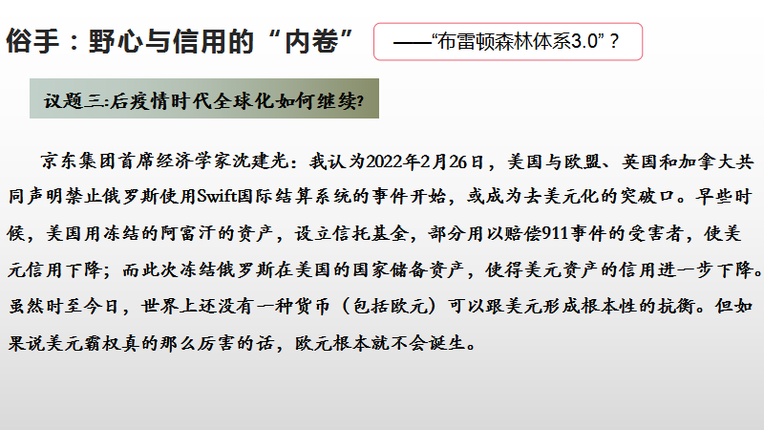艰。美国对阿富汗和俄罗斯资产的冻结，在高调炫耀霸权野心的同时，也让美国和美元信用指数不断下降。全球化何去何从？学生探究议题三。

因为国家利益、意识形态等诸多因素影响，全球化一直在披荆斩棘中破浪前行，虽路途坎坷，但不可逆转，这是生产力发展的必然，尤其在工业3.0信息时代的今天，面对各种贸易壁垒，我们应该怎么办？布雷顿森林3.0会出现吗？

 瑞信著名分析师、前纽联储研究人员Zoltan Pozsar近期在“全球货币快讯”中说：“美欧对俄罗斯的金融制裁为中国货币当局提供了千载难逢的机会。”他提议中国货币当局通过量化宽松，以人民币计价的方式，大量进口并储存因制裁而面临出口困境的俄罗斯乌拉尔原油，作为人民币发行的锚。中国人民银行行长易纲在《金融助力全面建成小康社会》一文中提到：人民币挂钩大宗商品，将严重破坏币值稳定机制。维持币值稳定对成功经济体十分必要。原油等大宗商品受经济周期、风险偏好、人为操纵等影响，价格常年剧烈波动，稳定性、稀缺性均远逊于黄金，难以为人民币币值稳定提供底层保障。

学生结合上述材料，讨论后得出，民生是最大的政治，人类命运共同体深刻揭示了我们今天的处境，同一个地球，共此凉热，我们只有共商、共建，方可共享、共荣。

**设计意图：**疫情下，尤其是俄乌战争爆发以来，美国先后冻结了阿富汗和俄罗斯在美资产，引导学生思考美国霸权主义野心对其信用体系的冲击，评析国外部分经济学家提出的以人民币挂钩大宗商品的布雷顿森林体系3.0这一观点。通过深入思考，引导学生关心时政，理清现象背后的博弈，体会全球化下的博弈与挑战，感悟习近平总书记“民生是最大的政治”深刻内涵，树立正确的世界观。

六、作业设计：

学生借助钱乘旦先生在《面对逆流，全球化将何去何从？》中的论述“无论是什么样的意识形态，经济上你中有我、我中有你的现象是客观事实，因此经济全球化较"同质化的全球化"而言更容易被接受。经济全球化的理念与亚当·斯密的理论有关。通过分工，每个国家和地区可以充分发挥自身优势，实现人类利益最大化。这种设想非常合理，按照经济理性主义的理解，世界各国在全球化之下可以充分发挥自身优势，但落实到具体的经济过程中，自然资源、劳动力等优势没有资本和技术就发挥不出来。但问题出在哪里？”思考如何从容应对全球化的博弈与挑战。

**设计意图：**通过材料核心词“全球化”，总结反思战后全球化的发展进程，夯实基础知识；思考全球化下意识形态、经济政策等诸多问题，进一步提升史料实证与历史解释的能力，强化唯物史观和家国情怀；紧扣时政的材料，达成课程思政，立德树人的学习目标。

七、板书设计：

**全球化下的博弈与挑战**

1944年至今

**危 机**

两挂钩一固定 浮动

资本 技术

两机构一协定 组织

**民 生**

八：总结反思

全球化是现当代史教学的重要内容，知识点庞杂，专业术语较多，学生理解有很大难度。本课旨在以学生议题的形式，自主探究交流讨论，课堂教学效果较好。前段教学梳理知识，帮助学生温故知新，后段讨论以时间为轴翻转递进，极大调动了学生学习的主动性，良好地实现了预定的学习目标。通过本节课的尝试，我认为只要教师能选取适切角度，并能进行有效归纳引导，历史课堂的议题式教学是很好的一种体验。

不足之处主要在做为高一新授课，课时紧张，学生知识储备有限，部分内容的解读较浅，比如油价折射的经济发展，比如改革开放与经济全球化等。所以，要想以点带面深入探讨，在高三复习课中尝试，可能效果更好。